|  |  |
| --- | --- |
| **NOMBRE ESTUDIANTE:** | Issac de la Cadena  Carlos Bayas  Kevin Donoso  Andrea Oña  Daniel Oña |
| **FECHA:** | 07-02-2025 |
|  |  |
|  |  |
| **TEMA:** | Resultados Pruebas Versión Final QualityTech |
|  |  |

**APRENDIZAJE OBTENIDO**

Durante la elaboración del **documento de resultados de casos de prueba y pruebas automatizadas**, basado en la norma **ISO 29110 5-1-2:2024 (Tabla 36)**, se adquirieron conocimientos clave sobre la planificación, ejecución y documentación de pruebas en un entorno de desarrollo de software estructurado.

Se comprendió la importancia de realizar pruebas tanto manuales como automatizadas para validar la funcionalidad, el rendimiento y la seguridad del sistema antes de su implementación final. El uso de herramientas como **SonarQube** y **SortSite** permitió evaluar la calidad del código y la accesibilidad web, fortaleciendo la capacidad para analizar métricas de calidad del software, identificar problemas y proponer mejoras basadas en datos cuantitativos.

El cumplimiento de la norma ISO 29110 reafirmó la importancia de una gestión estructurada de la calidad del software, asegurando que el producto final sea confiable, seguro y cumpla con las expectativas de los usuarios y stakeholders.

**DESARROLLO**

# Introducción

Este documento detalla los resultados de las pruebas realizadas en la versión 3.0 del Juego de Memoria Semántica. Se incluyen los casos de prueba, procedimientos, resultados, análisis comparativo de herramientas automatizadas (SonarQube, SortSite), y se abordan las mejoras de procesos implementadas.

# Casos de Prueba y Procedimientos de Prueba

|  |  |  |  |  |  |  |  |
| --- | --- | --- | --- | --- | --- | --- | --- |
| ID | Nombre del Caso de Prueba | Elementos de Prueba | Especificaciones de Entrada | Especificaciones de Salida | Necesidades Ambientales | Requisitos Procedimentales Especiales | Dependencias de Interfaces |
| P-001 | Validación de entrada del doctor | Módulo de Inicio de Sesión | 1. Correo y contraseña válidos (existentes en la BD). 2. Correo válido, contraseña inválida. 3. Correo inválido, contraseña válida. 4. Correo y contraseña inválidos. 5. Correo vacío, contraseña válida. 6. Correo válido, contraseña vacía. 7. Correo y contraseña vacíos. | 1. Acceso concedido, redirección a la página principal del juego. 2-7. Mensaje de error descriptivo (ej.: "Contraseña incorrecta", "Usuario no encontrado", "Campo requerido"). | Navegador web | N/A | Base de datos de terapeutas |
| P-002 | Asignación correcta de palabras | Módulo de Juego | 1. Palabra correcta en la categoría correcta. 2. Palabra incorrecta en la categoría. 3. Palabra correcta en categoría incorrecta. 4. Palabra inexistente. | 1. Mensaje "Correcto", incremento del puntaje. 2. Mensaje "Incorrecto", registro del error (opcional). 3. Mensaje "Incorrecto", con la categoría real, registro de error. 4. Mensaje "Palabra Inválida" | Navegador web | N/A | N/A |
| P-003 | Reinicio del juego | Módulo de Juego | N/A (se activa mediante un botón/opción) | Juego reiniciado al estado inicial (puntaje a cero, palabras/categorías restablecidas). | Navegador web | N/A | N/A |
| P-004 | Presentación de resultados | Módulo de Juego | 1. Finalización del juego intencional (el usuario decide terminar). 2. Finalización del juego por tiempo agotado. 3. Finalización por alcanzar el número máximo de errores | Pantalla de resultados con: - Nombre del jugador. - Tiempo total de juego (si aplica). - Cantidad de errores. - Puntaje final. | Navegador web | N/A | N/A |
| P-005 | Salida del Juego | Módulos de Juego, Inicio y resultados | 1. Desde la pantalla de inicio 2. Desde la pantalla de juego 3. Desde la pantalla de resultados | Opción para que el doctor salga del sistema y lo redireccione a la pantalla de selección de rol. | Navegador web | N/A | N/A |
| P-006 | Verificación datos del terapeuta | Módulo de Inicio | 1. Datos correctos del terapeuta 2. Datos del terapeuta con formato incorrecto | 1. Los datos se muestran correctamente 2. No se guardan los cambios y se muestra un mensaje de error. | Navegador web | N/A | Base de datos de terapeutas |
| P-007 | Creación/Edición del Juego | Módulo de Inicio | 1. Agregar palabras y categorías nuevas. 2. Seleccionar y editar palabras y categorías existentes. 3. Eliminar palabras existentes. 4. Validar que el juego tenga al menos X cantidad de palabras. | 1. Guardado exitoso de las palabras. 2. Modificación exitosa de las palabras. 3. Eliminación exitosa y mensaje de confirmación 4. Mensaje que informe que no se pudo completar la creación del juego. | Navegador web | N/A | N/A |

# Resultados de las Pruebas

|  |  |  |  |  |  |  |  |  |  |  |
| --- | --- | --- | --- | --- | --- | --- | --- | --- | --- | --- |
| ID | Nombre de la Prueba | Fecha de Finalización | Problemas de Implementación Potenciales | Persona que Completó la Prueba | Prerrequisitos | Pasos del Procedimiento | Resultados Esperados | Resultados Obtenidos | Estado de la Prueba | Capturas |
| P-001 | Validación de entrada del doctor | 8/12/2024 | 1. Fallos en la conexión con la base de datos. 2. Incompatibilidad con ciertos navegadores o versiones. 3. Problemas de seguridad (vulnerabilidades a inyección SQL, XSS, etc.). | Daniel Oña | Acceso a un navegador web compatible. | 1. Ir a la página de inicio de sesión. 2. Ingresar correo y contraseña (usar cada variación de la tabla anterior). 3. Clic en "Iniciar Sesión". | Ver tabla de casos de prueba (arriba, especificaciones de salida P-001). Para cada variación, se espera un resultado específico. |  | Pendiente | Anexo 1: Validación de entrada del doctor |
| P-002 | Asignación correcta de palabras | 8/12/2024 | 1. Errores en la lógica de comparación de palabras/categorías. 2. Problemas de rendimiento con gran cantidad de palabras. 3. Fallos en la interfaz de arrastrar y soltar. | Daniel Oña | Juego iniciado (sesión iniciada correctamente). | 1. Arrastrar y soltar palabras a las categorías correspondientes (usar cada variación de la tabla anterior). | Ver tabla de casos de prueba (arriba, especificaciones de salida P-002). |  | Pendiente | Anexo 2: Asignación correcta de palabras |
| P-003 | Reinicio del juego | 8/12/2024 | 1. No se limpian correctamente todas las variables (puntaje, errores, etc.). 2. El juego no se reinicia a su estado inicial exacto. | Daniel Oña | Juego en curso (partida iniciada, sin finalizar). | 1. Hacer clic en el botón/opción "Nuevo Juego" o equivalente. | Ver tabla de casos de prueba (arriba, especificaciones de salida P-003). |  | Pendiente | Anexo 3: Reinicio del juego |
| P-004 | Presentación de resultados | 8/12/2024 | 1. Errores en el cálculo del tiempo o puntaje. 2. Información faltante o incorrecta en la pantalla de resultados. 3. Problemas de formato/diseño de la pantalla. | Daniel Oña | Juego finalizado (por cualquier razón). | 1. Finalizar el juego (intencionalmente, por tiempo agotado, o por errores). | Ver tabla de casos de prueba (arriba, especificaciones de salida P-004). |  | Pendiente | Anexo 4: Presentación de resultados |
| P-005 | Salida del Juego | 8/12/2024 | 1. Fallos al dar clic. | Daniel Oña | En cualquier estado del juego | 1. Desde pantalla de inicio, dar clic en "Cerrar Sesión"  2. Desde la pantalla de Juego, dar clic en "Cerrar Sesión" 3. Desde la pantalla de resultados dar clic en "Cerrar Sesión" | Redireccionar a la pantalla de selección de rol |  | Pendiente | Anexo 5: Salida del Juego |
| P-006 | Verificación datos del terapeuta | 8/12/2024 | 1. Fallos de la base de datos. 2. Fallos de formato | Daniel Oña | Haber iniciado Sesión | 1. Estando en la página de inicio, dar clic en "Editar Perfil"  2. Ingresar credenciales de formato correcto 3. Ingresar credenciales con formato incorrecto | 1. Se deberían ver los datos correctamente 2. No se guardan los cambios, mensaje de error |  | Pendiente | Anexo 6: Verificación datos del terapeuta |
| P-007 | Creación/Edición del Juego | 8/12/2024 | 1. Fallos con los límites del sistema. | Daniel Oña | Haber iniciado sesión. | 1. Ir a la página de creación de juego. 2. Agregar palabra y su respectiva categoría. 3. Editar palabra o categoría. 4. Eliminar palabra. | 1. Guardado exitoso de las palabras. 2. Modificación exitosa de las palabras. 3. Eliminación exitosa y mensaje de confirmación |  | Pendiente | Anexo 7: Creación/Edición del Juego |

# **Análisis Comparativo de Pruebas Automatizadas**

## SonarQube:

* **Resultados de SonarQube (Versión 2.0):**

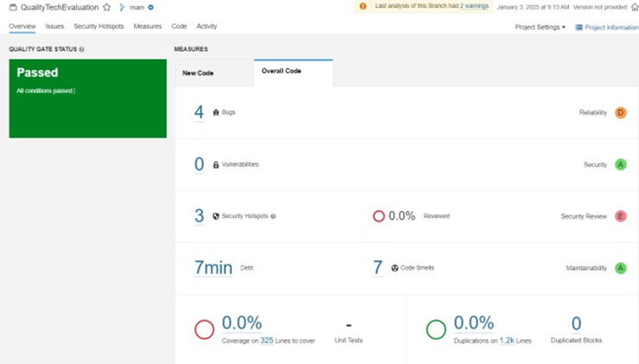

* **Resultados de SonarQube (Versión 3.0):**

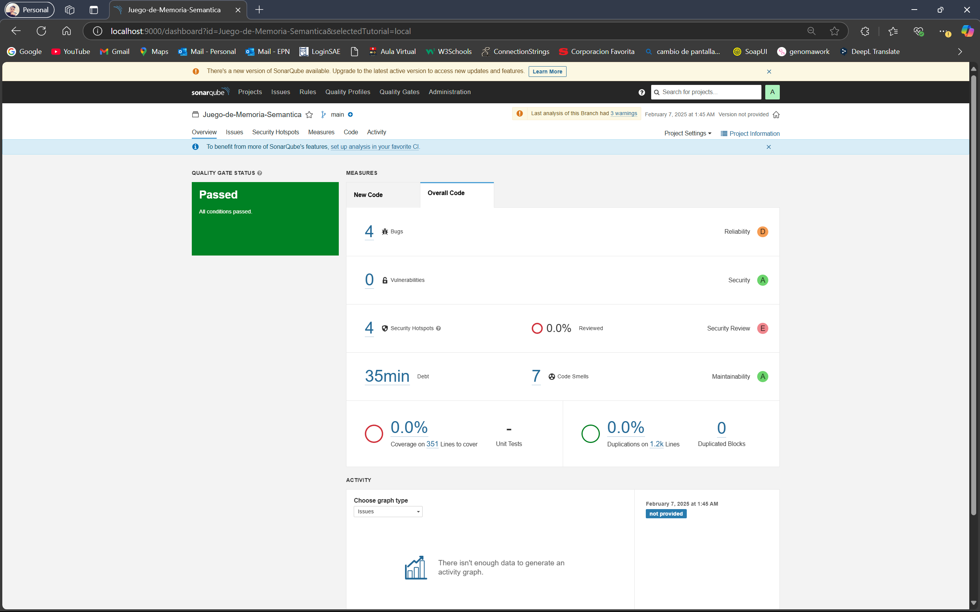

# Análisis:

La imagen muestra una serie de errores de código detectados por una herramienta de análisis estático (posiblemente SonarQube). Estos errores se clasifican como "Code Smells" (malos olores del código), que son indicadores de posibles problemas en el código fuente que podrían afectar la calidad, legibilidad y mantenibilidad del software.

A continuación, se presenta un análisis detallado de cada error:

**1. app.py (Línea 161):**

**Error:** Se sugiere renombrar la variable local "contraseña" para que coincida con la expresión regular ^[a-z][a-z0-9]*$. Esto indica un problema de convención de nombres.

**Tipo:** Code Smell (Minor).

**Severidad:** Baja.

**Explicación:** Las convenciones de nombres son importantes para mantener la consistencia y legibilidad del código. En este caso, se espera que los nombres de variables sigan un patrón específico (comenzar con una letra minúscula y luego seguir con letras minúsculas o números).

**Solución:** Renombrar la variable "contraseña" a un nombre que cumpla con la convención, por ejemplo, "clave" o "password".

**2. static/login.js (Línea 14):**

**Error:** Se detecta una asignación inútil a la variable "data".

**Tipo:** Code Smell (Major).

**Severidad:** Media.

**Explicación:** Asignar un valor a una variable que no se utiliza posteriormente es un desperdicio de recursos y puede generar confusión.

**Solución:** Eliminar la línea que asigna un valor a la variable "data" si no se utiliza en ninguna otra parte del código.

**3. static/login.js (Línea 14):**

**Error:** Se menciona que la variable 'data' no se utiliza, lo que también se reporta como un problema separado.

**Tipo:** Code Smell (Minor).

**Severidad:** Baja.

**Explicación:** Declarar una variable que no se utiliza es un código innecesario que puede confundir a otros desarrolladores.

**Solución:** Eliminar la declaración de la variable "data" si no se utiliza en ninguna parte del código.

**4. static/styles.css (Varias líneas):**

**Error:** Se encuentran selectores duplicados: #boton-nuevo-juego (línea 73), #boton-salir (línea 77) y #boton-reiniciar:hover (línea 191).

**Tipo:** Code Smell (Major).

**Severidad:** Media.

**Explicación:** Tener selectores duplicados en un archivo CSS puede generar conflictos de estilos y hacer que sea más difícil mantener el código.

**Solución:** Eliminar los selectores duplicados, dejando solo uno de cada uno.

**5. static/terapeuta.js (Línea 1):**

**Error:** Se pide refactorizar una función para reducir su complejidad cognitiva de 20 al máximo permitido de 15.

**Tipo:** Code Smell (Critical).

**Severidad:** Alta.

**Explicación:** La complejidad cognitiva mide la dificultad para entender un fragmento de código. Una función con una complejidad cognitiva alta es más difícil de leer, entender y mantener.

**Solución:** Dividir la función en funciones más pequeñas y manejables, con nombres descriptivos. Simplificar la lógica y reducir el anidamiento de estructuras de control.

## SortSite:

* **Resultados de SortSite (Versión 2.0):**

**Accesibilidad:**

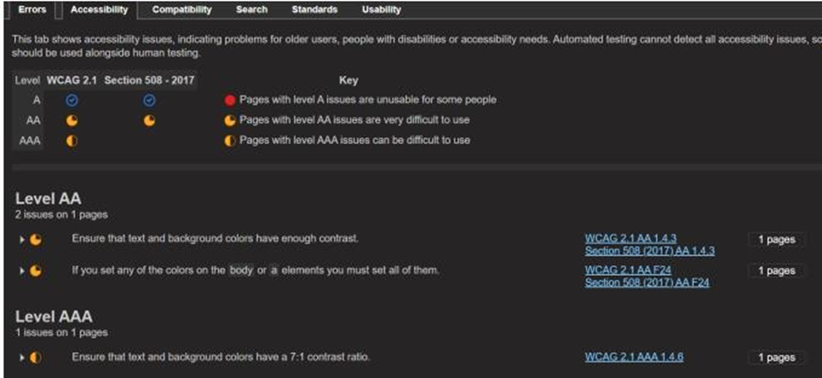

**Usabilidad:**

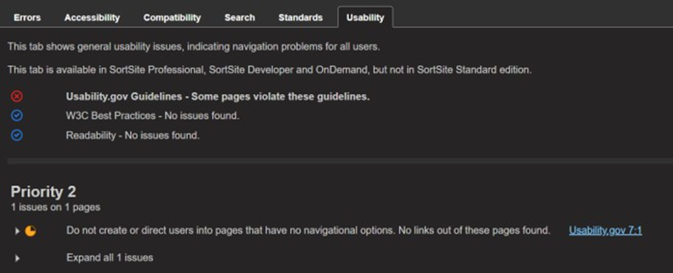

* **Resultados de SortSite (Versión 3.0):** *(Insert Captures and Table of Results from Version 3.0)*
* **Análisis**

# Diagramas de Diseño:

# Se han creado diagramas de secuencia para documentar el flujo de información en la aplicación, mejorando la comprensión del diseño y facilitando la identificación de posibles cuellos de botella o áreas de mejora.

# Estos diagramas han servido como una herramienta valiosa para la comunicación entre los miembros del equipo, permitiendo una mejor coordinación y colaboración.

# División de Responsabilidades:

# Se han asignado roles y tareas específicas a cada miembro del equipo, optimizando el trabajo colaborativo y la eficiencia del desarrollo.

# Esta división de responsabilidades ha permitido que cada miembro se enfoque en sus áreas de especialización, lo que ha contribuido a la calidad del software.

# Casos de Prueba:

# Se ha incrementado el número de casos de prueba para cubrir un mayor espectro de funcionalidades y escenarios, garantizando una mayor calidad del software.

# Se han incluido pruebas unitarias, pruebas de integración y pruebas de aceptación para asegurar que el software cumple con los requisitos y expectativas del cliente.

# Diagrama de Arquitectura:

# El diagrama de arquitectura ha sido revisado y detallado, incluyendo información específica sobre la implementación de cada componente, lo que facilita el entendimiento de la estructura del sistema.

# Este diagrama actualizado proporciona una visión clara de cómo se interconectan los diferentes componentes y cómo se despliega la aplicación.

# Conclusiones

# En general, la Versión 3.0 representa una mejora significativa en comparación con versiones anteriores. Los cambios realizados en el análisis de procesos, el diseño y las pruebas han contribuido a un software más robusto, eficiente y fácil de mantener.

# Los resultados de SortSite indican que la aplicación cumple con los estándares de accesibilidad y usabilidad establecidos.

# El software está listo para su lanzamiento, ya que ha superado las pruebas de calidad y cumple con los requisitos funcionales y no funcionales.

# Anexos

### **Anexo 1:** Validación de entrada del doctor

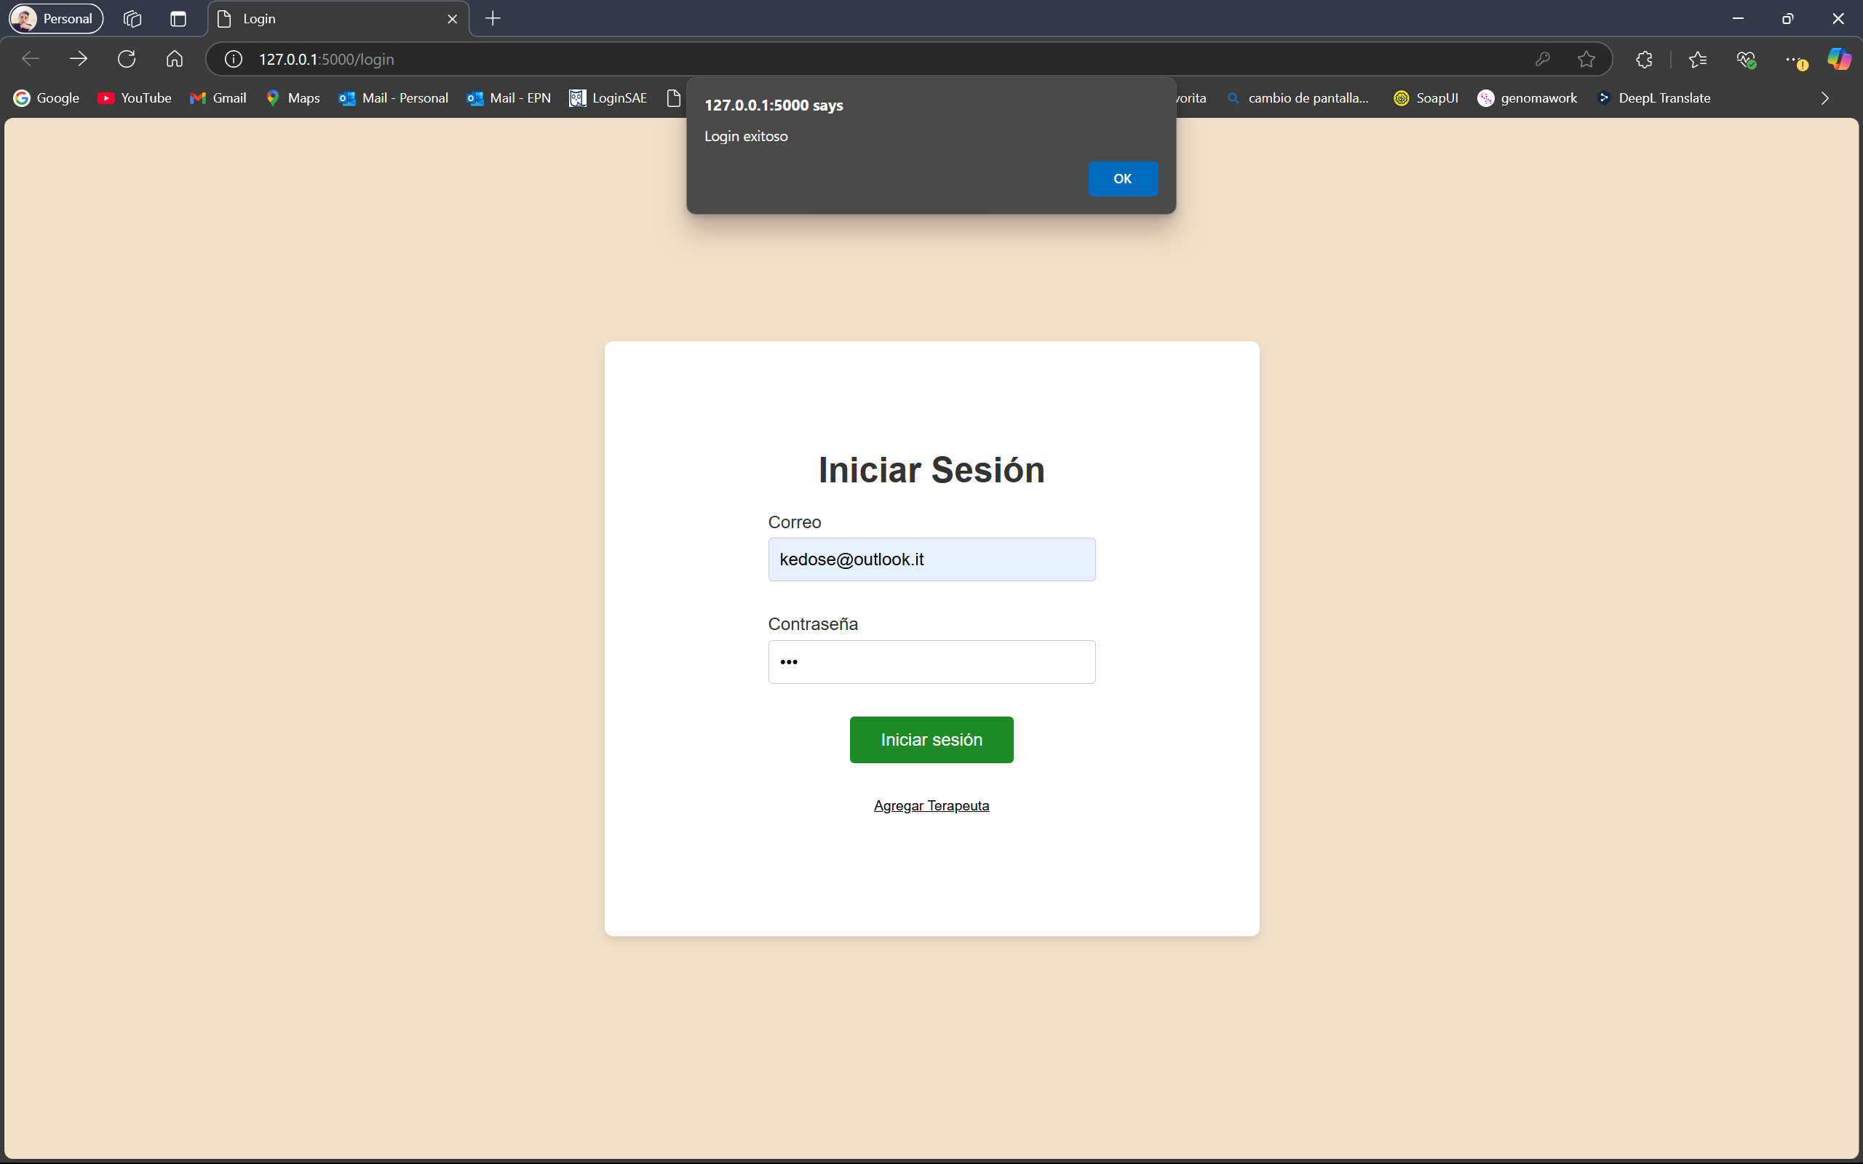

### **Anexo 2:** Asignación correcta de palabras

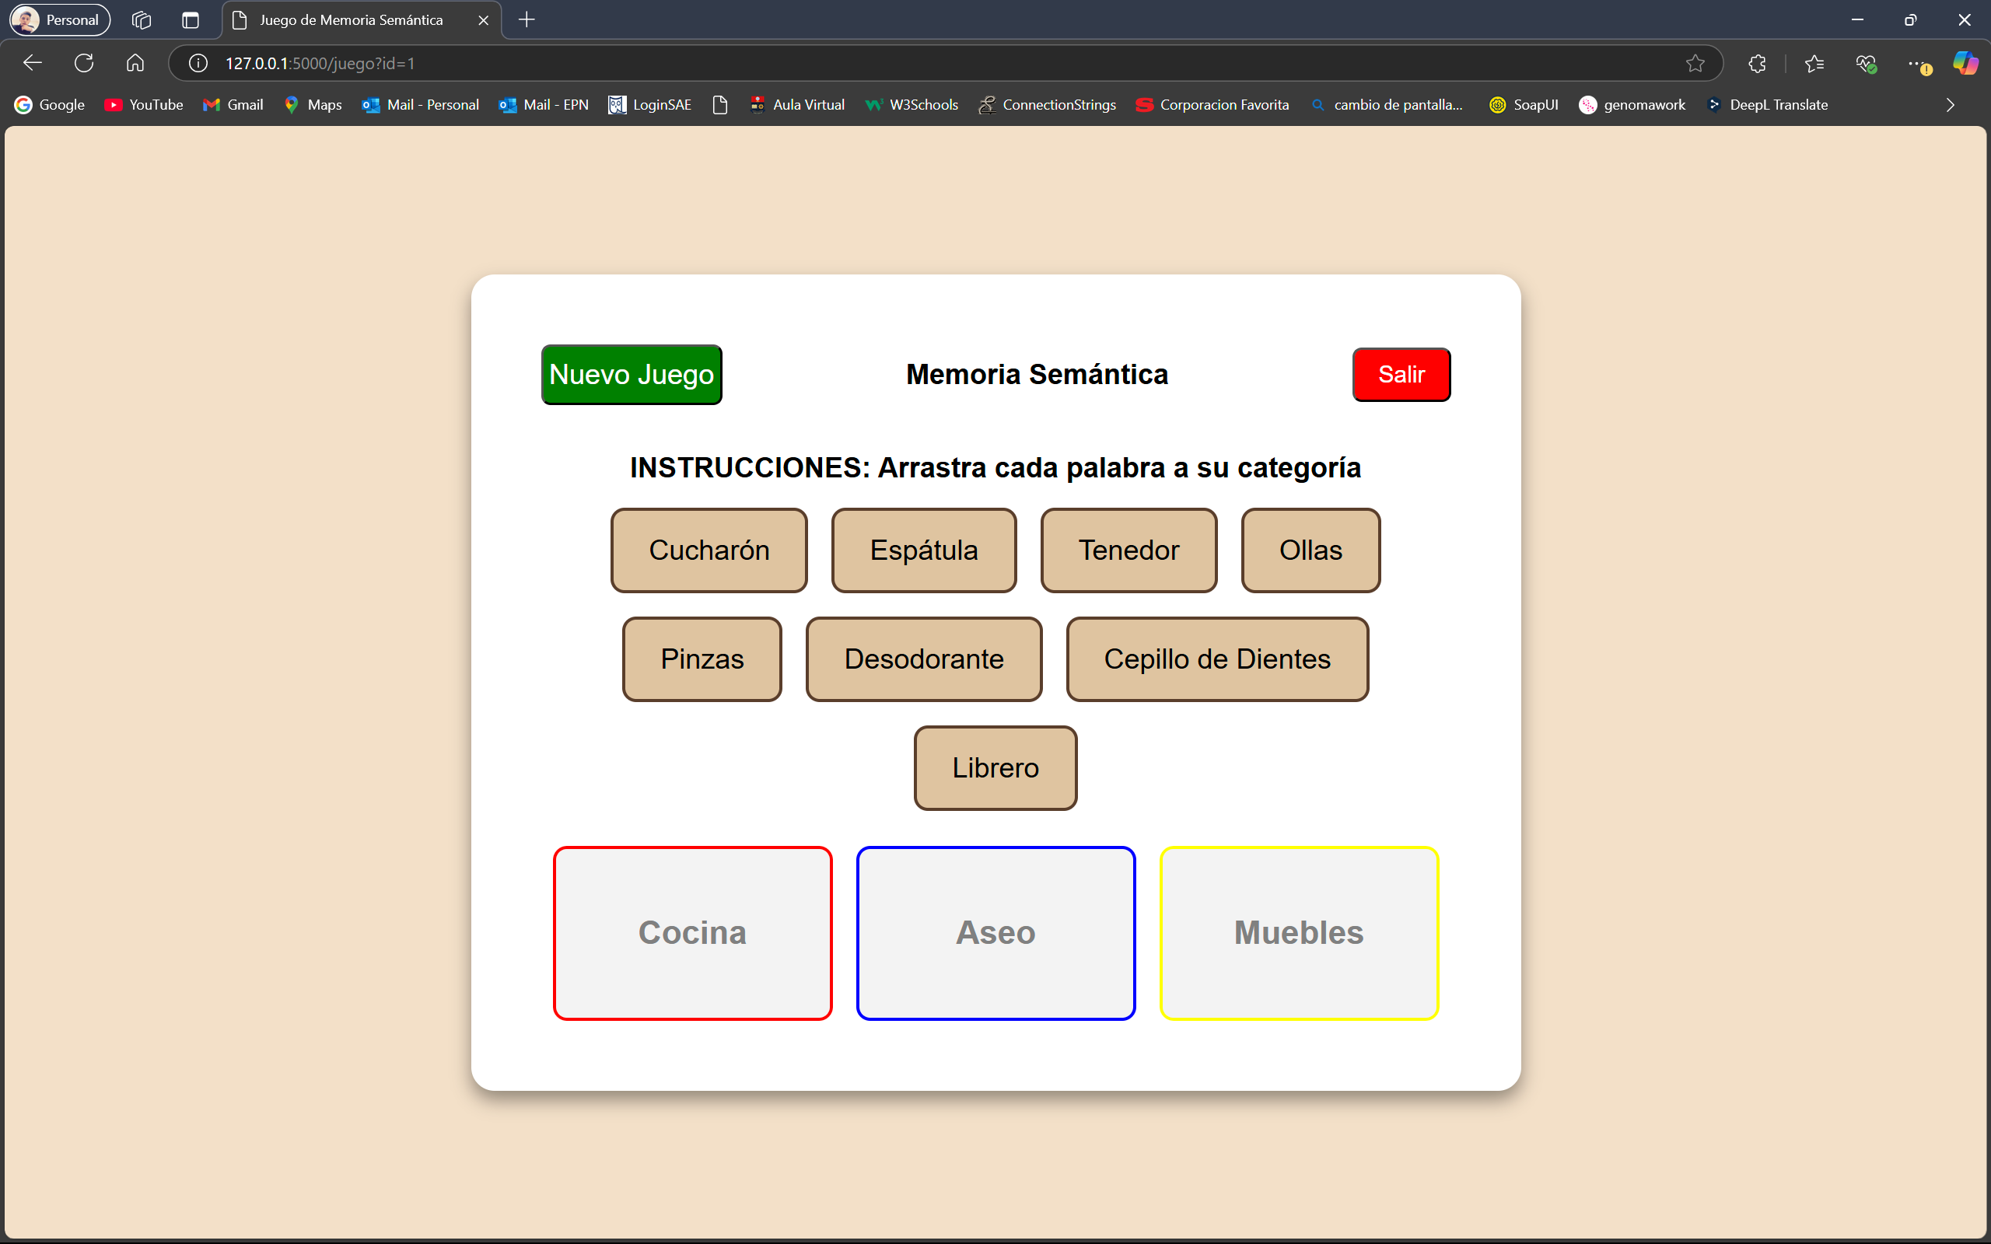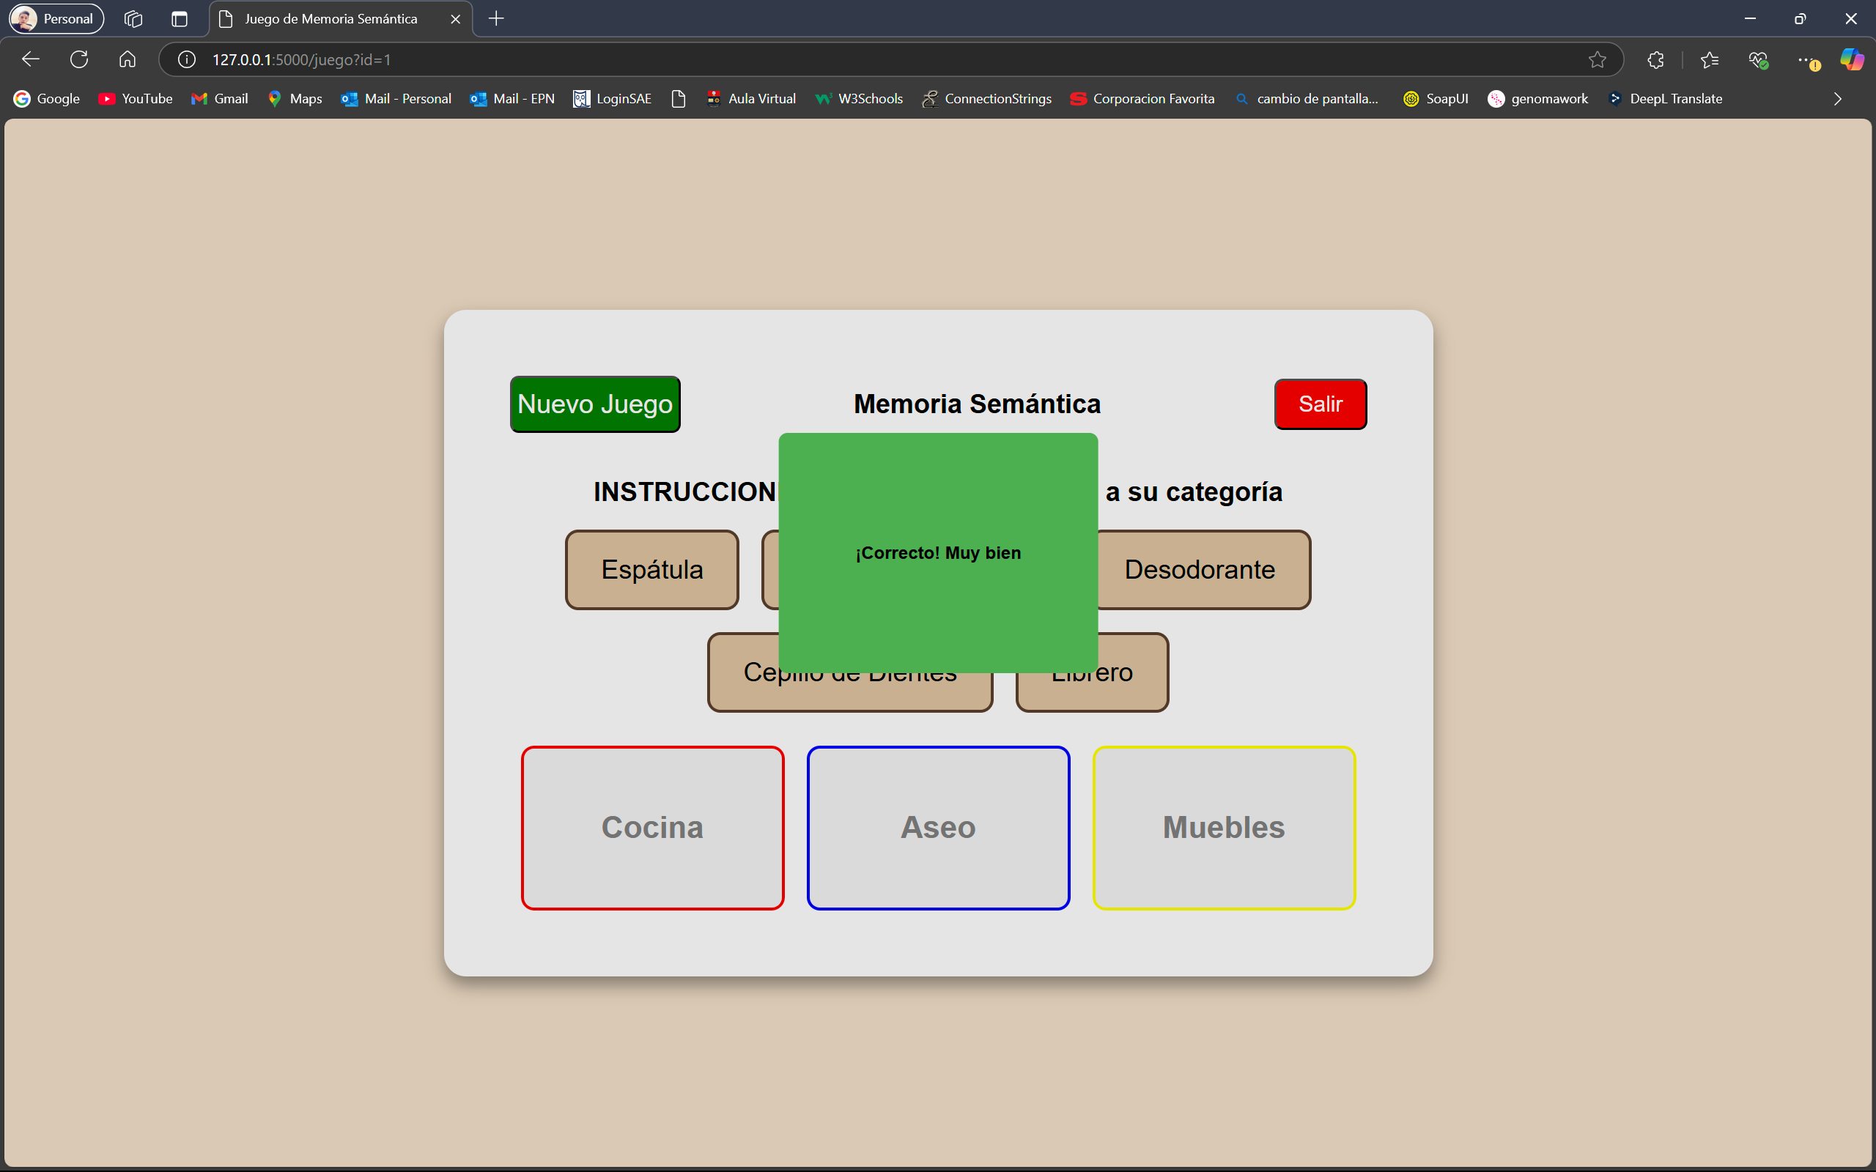 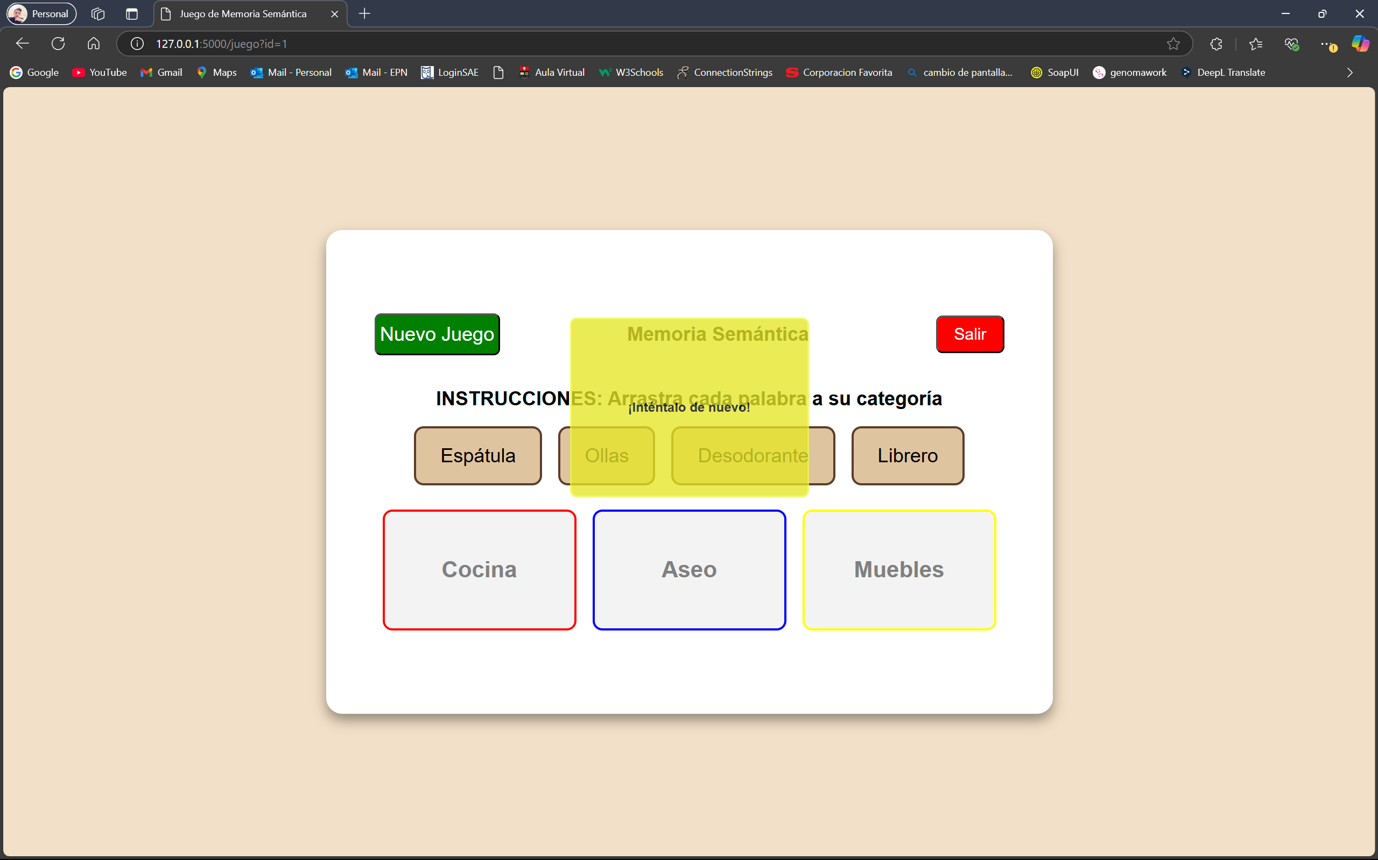

### **Anexo 3:** Reinicio del juego

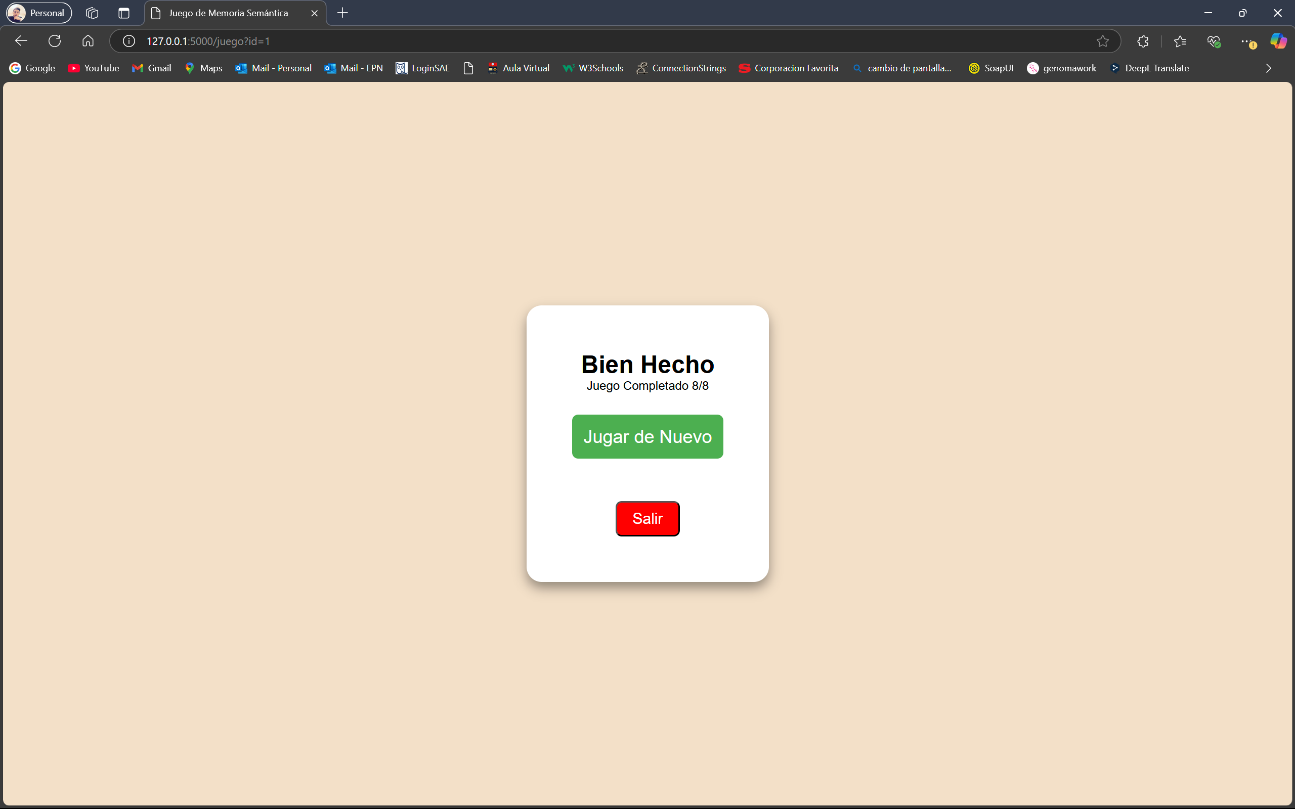 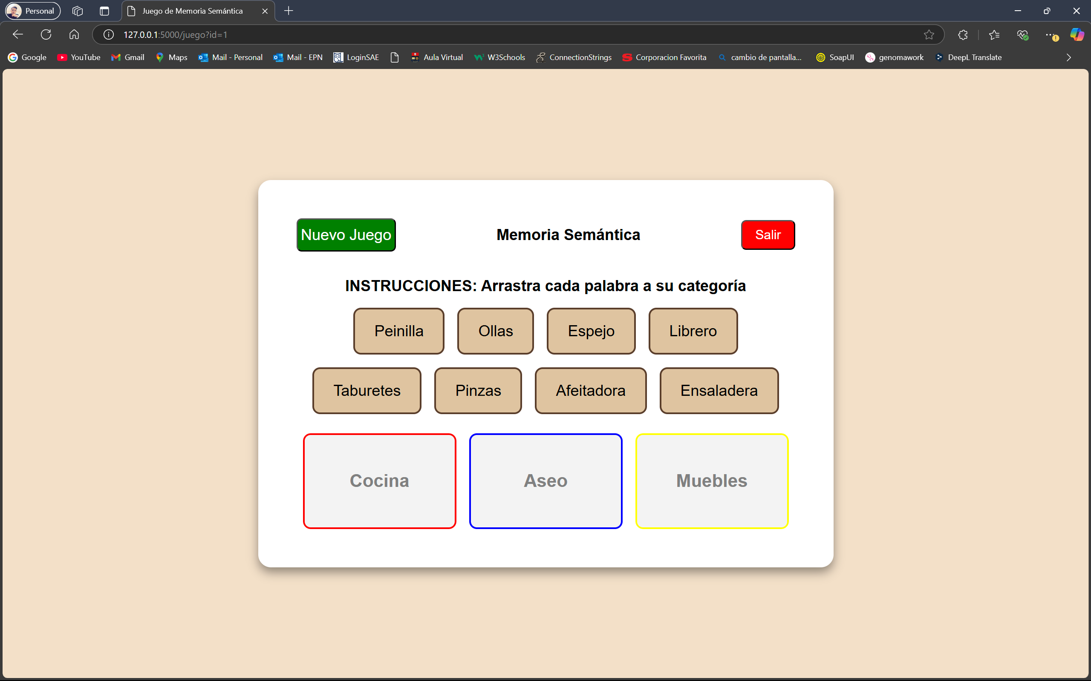

### **Anexo 4:** Presentación de resultados

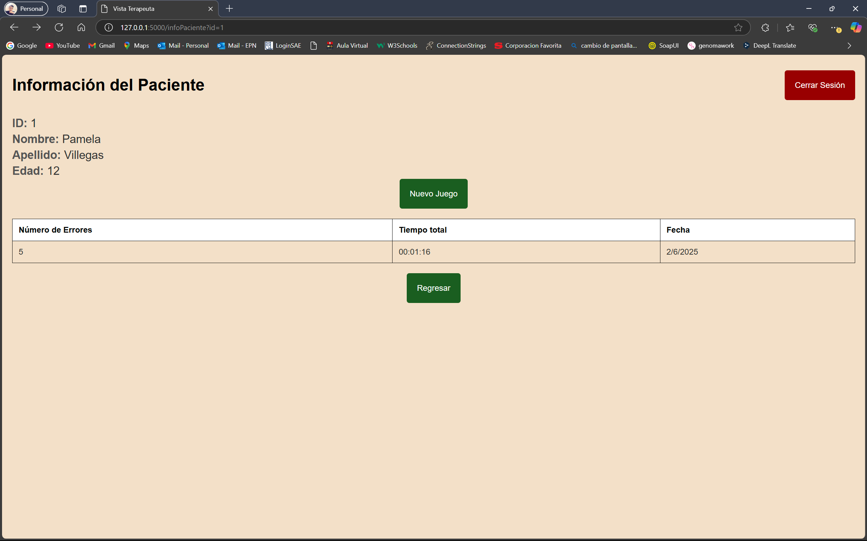

### **Anexo 5:** Salida del Juego

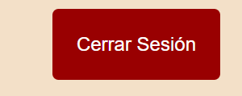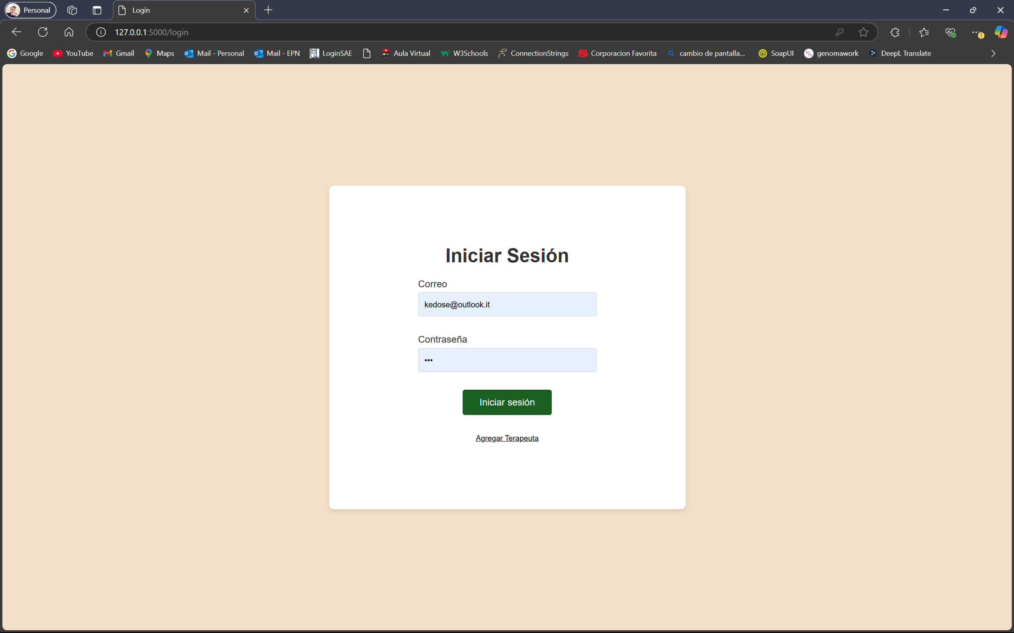

### **Anexo 6:** Verificación datos del terapeuta

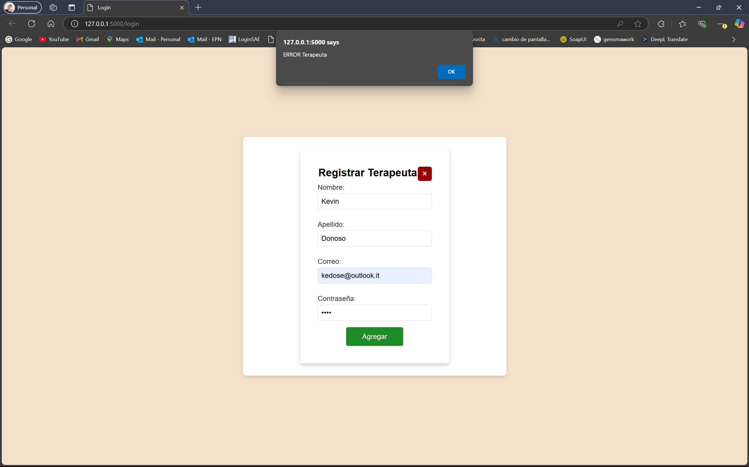

### **Anexo 7:** Creación/Edición del Juego

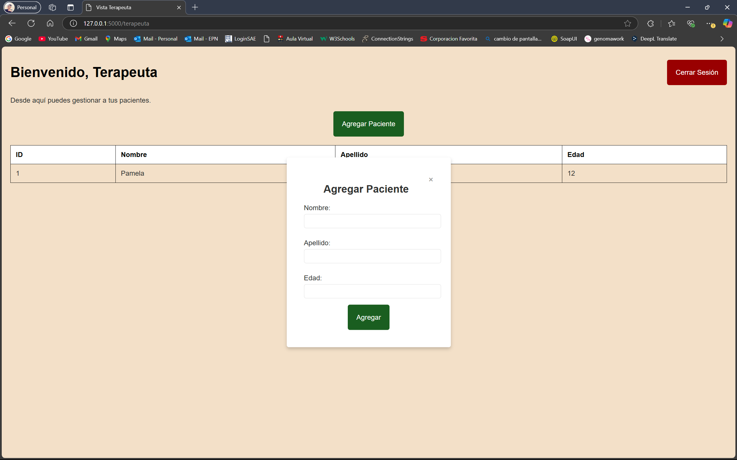

# Referencias

1. International Organization for Standardization, *ISO/IEC 29110-5-1-2:2024 - Software Engineering — Lifecycle Profiles for Very Small Entities (VSEs) Part 5-1-2: Management and Engineering Guide: Generic Profile Group, Table 36*. ISO, 2024.